河北省消防救援总队
冀消函〔2024〕218号

河北省消防救援总队
关于印发2024年度消防技术服务机构和消防
职业资格证书专项检查工作方案的通知

各市消防救援支队、雄安消防救援工作筹备组，冀中公安局消防支队，总队机关相关处室：
现将《2024年度消防技术服务机构和消防职业资格证书专项检查工作方案》印发你们，请结合当前工作和本地实际，认真抓好落实。

河北省消防救援总队
2024年6月11日

2024年度消防技术服务机构和消防职业资格
证书专项检查工作方案
为进一步强化对全省消防技术服务机构和消防行业从业人员的监督管理，督促消防技术服务机构落实主体责任，提升消防技术服务水平，根据国家消防救援局《消防技术服务机构和消防职业资格证书专项检查工作方案》，总队决定开展2024年度消防技术服务机构和消防职业资格证书专项检查工作，特制定本方案。
一、总体目标
深入贯彻落实《中华人民共和国消防法》《社会消防技术服务管理规定》《河北省消防技术服务监督管理规定》有关要求，坚持打击违法、规范管理与服务发展结合，集中整治消防技术服务领域不具备从业条件违规执业、出具虚假失实文件、持假证上岗、冒名上岗、不到现场实际开展执业服务等严重冲击安全底线的突出问题，依法查处曝光违法行为，清理违规机构和持假证、挂证人员，力争达到净化全省消防技术服务市场环境，促进健康发展，发挥专业机构和专业人才作用，构建消防安全多元治理格局，推进消防安全治理体系和治理能力现代化建设。
二、检查时间
2024年6月1日至11月30日
三、组织领导
总队成立以杜东升总工程师为组长，法工处赵进军、队务处张立业、防火监督处马健、火调技术处王东、新闻宣传处张金星为成员的领导小组。领导小组下设工作专班，由法工处、队务处、防火监督处、火调技术处、新闻宣传处相关人员组成，工作专班由赵进军具体负责。
四、检查内容
（一）消防技术服务机构从业条件
1.检查范围。对“社会消防技术服务信息系统”（以下简称“系统”）公示注册地在河北省区域内的消防技术服务机构、排查中发现未在“系统”公示但实际从事消防技术服务活动和2023年全省排查时已掌握的消防技术服务机构，实施100%全覆盖检查。
2.检查内容。对消防技术服务机构是否具备从业条件，重点检查六项内容：①是否具有企业法人资格，营业执照的经营范围是否载明“消防技术服务、检测、维保、评估”等内容；②是否存在以分公司（非独立法人）名义签订合同、执业情况；③工作场所与营业执照登记地址是否一致，建筑面积是否符合要求；④执业人员的类型、数量是否符合要求，执业人员劳动合同、社会保险证明以及资格证书是否符合要求；⑤设备配备的种类、数量及校验情况是否符合要求；⑥质量管理体系或者评估过程控制体系是否符合要求。
3.检查方法。消防救援大队对注册地在本辖区的消防技术服务机构按照《消防技术服务从业条件检查指引》（附件1）开展100%的全覆盖检查；支队在大队检查的基础上按照辖区消防技术服务机构数量按比例开展抽查，其中辖区服务机构超100家的抽查率不低于5%，50-100家抽查率不低于10%，不足50家抽查率不低于20%；对检查中发现服务机构注册地在外省的，辖区大队要从“系统”中核查该机构及执业人员是否已公示，并由支队汇总后报总队，总队协调相关总队开展从业条件检查。
（二）消防技术服务机构及其从业人员的执业行为
1.核查抽查范围。2023年1月以来，消防技术服务机构在消防安全重点单位、人员密集场所的执业项目进行重点抽查；发生有人员死亡或者造成重大社会影响的火灾，由组织事故调查的消防救援机构对起火单位（场所）的消防技术服务质量实施倒查；其他执业项目的抽查范围和比例由各地根据实际自行确定。
2.核查抽查内容。对消防技术服务执业活动，重点核查抽查十项内容：①提供消防技术服务的机构是否已在“系统”中录入生效（公示）；②消防技术服务实际从业人员与“系统”录入人员是否一致；③服务项目是否及时录入“系统”向社会公示；④是否按照国家标准、行业标准和京津冀协同标准《建筑消防设施维护保养技术规范》（DB13/T 3035-2023）《建筑消防设施检测服务规范》（DB13/T 3034-2023）开展技术服务；⑤是否与委托人签订消防技术服务合同；⑥是否转包、分包消防技术服务项目；⑦是否指派无相应资格人员从事消防技术服务活动，或者执业活动中技术负责人、项目负责人随意变换岗位的；⑧注册消防工程师是否同时在两个以上社会组织执业；⑨书面结论文件是否经技术负责人、项目负责人签名并加盖执业印章，同时加盖服务机构印章；⑩是否出具虚假、失实文件。
3.核查抽查方法。第①-③结合从业条件一并核查。第④-⑩结合消防安全重点单位、人员密集场所和有影响火灾事故单位执业项目进行核查。其中，对消防安全重点单位、人员密集场所的执业服务项目：对服务项目在本辖区的，由辖区大队按照消防安全重点单位100%、人员密集场所不低于50%的比例实施核查；对服务项目不在本大队辖区但在支队辖区的，由辖区大队在从业条件检查过程中进行摸底统计，报支队汇总分类后统一派发各大队，按照不低于20%的比例进行核查；对涉及本支队以外消防安全重点单位、人员密集场所的执业项目报总队，由总队派发各支队，按照不低于20%的比例进行核查。对发生亡人或者造成重大社会影响的火灾单位的执业服务项目，由组织事故调查的消防救援机构对消防技术服务机构在起火单位（场所）开展的消防技术服务活动实施100%倒查。对技术服务执业项目非消防安全重点单位、人员密集场所的，由各地在抽查计划中自行确定抽查比例。支队在对服务机构从业条件核查时，对每个服务机构要抽查不少于2个服务项目。
（三）从业人员职业资格证书
1.抽查检查范围。消防技术机构的注册消防工程师、消防设施操作员持证情况，单位消防控制室值班人员持证上岗情况。
2.抽查检查内容。①消防技术服务机构的注册消防工程师、消防设施操作员是否持证上岗，证件是否真实有效，录入“系统”信息是否与实际一致，是否有已离岗尚未注销的人员。②消防控制室值班人员是否持证上岗、证件是否真实有效（查验方式见附件2），上岗人员是否熟练掌握消防控制室管理及应急程序和本单位建筑消防设施情况；属于消防安全重点单位的，消防控制室值班人员是否与重点单位档案登记人员一致。
3.抽查检查方法。建立并落实“逢查必检证书”制度，结合“双随机、一公开”监督抽查、专项检查工作，开展抽查检查。
五、实施步骤
（一）动员部署阶段（2024年6月15日前）
各支队要成立领导小组和工作专班，将专项检查纳入治本攻坚三年行动，可结合本地实际制定专项检查计划或任务分解表，进一步细化任务清单，提升可操作性。要通过召开动员部署会议，开展专题业务培训，重新学习2024国家局消防法治培训大讲堂《如何加强消防技术服务机构监管工作》和关于建筑设施维护保养、检测的两部京津冀协同标准等形式，提升监督检查人员的现场检查能力和对此次专项检查的重视程度。要通过微博、公众号等各类媒体向社会单位及消防技术服务机构广泛宣传、告知专项检查的范围、内容和工作要求。
（二）摸底自查阶段（2024年6月30日前）
1.县级消防救援机构通知辖区内消防技术服务机构全面自查从业条件和服务质量，主动整改问题。
2.总队指导各支队通过“系统”摸清已录入生效的消防技术服务机构底数并建立台账，在消防监督管理系统中建立消防技术服务标签库。
3.市、县级消防救援机构通过“系统”，建立辖区消防技术服务机构及服务项目台账；通过日常摸底和检查本辖区设有消防控制室的单位，建立消防控制室值班人员台账。对于发现未通过“系统”录入生效但实际从事消防技术服务活动的消防技术服务机构，要补充录入消防技术服务标签库并作为监督检查的重点。
（三）集中检查阶段（2024年10月31日前）
1.按计划抽查。各大队制定消防技术服务机构专项检查计划并向社会公开，按照检查范围、内容和工作要求，依法严格实施监督检查，确保8月15日前完成辖区消防技术服务机构从业条件的检查，9月30日前完成消防安全重点单位、人员密集场所等重点服务项目的核查；支队本级也要制定消防技术服务机构专项抽查计划，确保10月31日前，完成本级抽查任务。
2.严格落实“逢查必检证书”制度。结合日常“双随机、一公开”监督抽查和专项检查等工作，对单位消防控制室值班人员持证上岗情况进行检查。
3.依法惩戒。对于发现的违法行为，要依法查处，及时通报曝光并推送至信用双公示系统，深化警示震慑作用。对不符合从业条件的，总队将通过官方网站和“系统”向社会公示。
总队工作专班将结合专项行动督导、执法质量考评等工作适时对各地专项检查工作开展情况进行督导检查，对于工作推进不力、抽查检查成效不明显，不能发现实质问题或发现问题不依法查处的单位，将重点督办和跟踪问效。
（四）巩固提升阶段（2024年11月30日前）
各地要针对专项检查发现的普遍性问题，坚持标本兼治、举一反三，研究提出规范管理消防技术服务活动和消防职业资格的制度措施。专项检查过程中，要充分发挥与发展改革、人力资源社会保障、市场监管等部门的合作机制，有条件的可制定联合抽查计划，运用“信用河北”等平台强化信用监管，实施联合惩戒，形成监管合力。
六、相关要求
（一）提高政治站位。在全省范围内开展2024年度消防技术服务专项检查既是国家局的规定动作，又是消防安全治本攻坚三年行动的重要组成部分，更是打击消防技术服务领域违法行为、规范消防技术服务机构执业活动和消防控制室值班人员从业行为、促进提升第三方服务质量的重要举措。各地要从维护全社会安全的高度，将专项检查纳入党委议防的重要内容，集思广益、周密部署。工作专班要定期调度点评，推广经验做法，通报工作进度，指导所属消防救援机构按照时间节点完成工作任务，只允许超前完成决不能延误拖沓，务求专项检查取得实效。
（二）严格工作标准。各地要严格落实总队工作要求和标准，通过师傅带徒弟、集中联查、交叉互查等形式，培养一批专项检查的业务骨干和“明白人”，确保高标准完成检查任务。检查中，要逐项检查判定，要逐机构填写“社会消防技术服务消防监督检查记录”（见附件3，检查后随日常消防监督检查记录一并上传消防监督管理系统），对不符合要求的要在“其他情况”栏中清晰注明，并根据实际情况下发责令改正通知书。要充分用好消防技术服务机构22类、注册消防工程师11类、消防控制室操作人员4类违法案由，及时准确惩戒违法违规行为。对涉嫌犯罪的，要及时移送公安机关。同时，要积极运用信息化手段，提高监督和服务水平，通过强化监管，鼓励和扶持合法合规、诚实守信的消防技术服务机构。
（三）加强协调配合。本次专项抽查涉及全省各级消防救援机构、各类消防技术服务机构及相关社会单位，涉及面广、检查时间长，各支（大）队要密切配合，对检查发现本辖区不具备从业条件的消防技术服务机构，应当及时录入“系统”的“不具备从业条件机构公示栏”，并对其在本辖区已开展的消防技术服务项目质量进行重点核查。总队对纳入公示栏的消防技术服务机构进行统一公告，对外省、外市服务质量不合格的异地注册消防技术服务机构，要抄告注册地的消防救援机构核查从业条件，形成监管合力，防止失控漏管。同时，各地对社会单位特别是对设有自动消防设施的单位开展双随机抽查或专项检查时，要提示单位委托第三方开展消防技术服务时，要核查该服务机构和现场执业人员是否已在“系统”中公示，是否按照合同约定履行职责，本单位服务结论报告是否通过“系统”向社会公示，通过共同协调配合，督促服务机构依法依规开展执业活动。
各支队每月25日前报送专项检查情况汇总表（见附件4），并在每个阶段结束后5日内报送工作小结。2024年11月20日前报送专项检查工作总结以及专项检查情况汇总表。对专项检查中发现的典型问题，尤其是违规执业并造成严重后果的机构和个人，以及资格证书造假的情形，要及时报总队。报送方式：通过“业务工作管理系统”报法工处，联系人：周勇，0311-89181521。

附件：1.消防技术服务从业条件检查指引
2.消防设施操作员证书核查方式
3.社会消防技术服务消防监督检查记录
4.消防技术服务机构和消防职业资格证书专项检查情
况汇总表

附件1

消防技术服务从业条件检查指引

一、法律依据
《中华人民共和国消防法》第三十四条、第六十九条
《社会消防技术服务管理规定》（应急部令第7号）第五条、第六条、第七条、第十八条、第二十九条
《注册消防工程师管理规定》（公安部令第143号）第八条
《消防技术服务机构从业条件》（应急〔2019〕88号）

二、不具备从业条件主要违法情形
对实际从业的消防技术服务机构，重点核查企业法人资格、工作场所建筑面积、设备配备、注册消防工程师和消防设施操作员、质量管理体系或过程控制体系。存在下列任一不符合要求情形的，认定为不具备从业条件：
1、企业法人资格。一是查看营业执照和法人章程，应当具备企业独立法人资格，非企业、非独立法人或个体工商营业执照不能作为符合从业条件的依据；二是查看营业执照的经营范围，应当包含“消防技术服务、检测、维保、评估”等部分或全部关键词，以及本地区市场监督管理部门认可的相关关键词。
2、工作场所建筑面积。一是查看工作场所使用权属证明，包括房屋租赁合同、产权证明等。场所属于自有产权的，应当提供权属证明复印件并加盖公章；属于租赁的，应当提供出租方权属证明和双方租赁合同复印件并加盖公章。二是核查工作场所建筑面积是否符合要求，从事消防设施维护保养检测的机构不少于200平方米，从事消防安全评估的机构不少于100平方米，同时从事消防设施维护保养检测、消防安全评估的机构不少于200平方米。
3、设备配备。查看设备配备清单和购置发票（与机构名称一致，发票查验方式）、购买合同（协议）等证明性文件资料，核查基础设备、消防设施维护保养检测设备、消防安全评估设备的种类、数量、量程、精度等是否符合《消防技术服务机构从业条件》规定的设备配备要求。
4、从业人员。一是查看从业人员档案和身份证、劳动合同、社会保险证明，核查注册消防工程师和消防设施操作员是否符合从业条件要求。注册消防工程师应当不少于2人，其中一级注册消防工程师不少于1人；消防设施操作员应当不少于6人，其中从事消防设施维护保养检测的机构，中级技能等级以上的消防设施操作员不少于2人；二是核查注册消防工程师的注册证书和执业印章的有效性；三是核查消防设施操作员的职业资格证书等级和真实性。
5、质量管理体系或过程控制体系。查看体系建立和执行情况，重点核查是否制定质量手册、程序文件、原始记录（或其他证明材料）等相关制度文件；技术负责人、项目负责人是否有任命文件，程序文件是否规定了对质量有影响的所有管理、操作和核查人员的职责、权力和相互关系，相关人员资格与岗位相符；是否对技术服务过程进行有效控制，采取双人检测/检查、制定作业指导书（检测规程、评估规程）、重复测试等，保证服务过程质量受控；是否有执行相关制度文件的档案记录，每次服务活动是否有原始记录，原始记录是否包含足够的信息以保证其能够再现服务过程。

三、注意事项
1、查看注册消防工程师和消防设施操作员的社保缴纳情况时，部队转业自主择业人员、退休返聘人员可不查社保，但应当核查相关证明。部队转业自主择业人员应当核查《转业证》（自主择业），复员人员应当提供社保证明。已办理退休手续的人员，应当核查退休证明。社保每月网上缴纳，可直接从服务机构财务电脑上查看缴费记录，或通过“河北人社”APP左上角扫描镜扫描社保证明右下角的验证码查验纸质社保证明真伪。
2、查看注册消防工程师注册证书和消防设施操作员职业资格证书时，应分别登录“社会消防技术服务信息系统”（https://shhxf.119.gov.cn/）、“技能人才评价证书全国联网查询系统”（http://zscx.osta.org.cn/）查询验证。已取得注册消防工程师资格证书但尚未注册的人员不属于消防技术服务机构从业人员，已开展执业的应当依法查处。
3、查处消防技术服务机构不具备从业条件从事消防技术服务活动时，应当责令改正，对机构处以罚款，并对直接负责的主管人员和其他直接责任人员处以罚款；有违法所得的，应当并处没收违法所得。
情节严重应当依法责令机构停止执业的，由支（大）队作出处理决定；造成重大损失的，抄告相关部门吊销营业执照。
情节严重应当依法责令从业人员停止执业或者吊销相应资格的，支（大）队应在作出处理决定之日起七个工作日内将违法事实、处理结果或者处理建议抄告总队。吊销注册消防工程师资格的，由总队在“社会消防技术服务信息系统”注销注册证书并报国家消防救援局。吊销消防设施操作员资格的，由总队机构报国家消防救援局。
吊销相应资格的，应当对被吊销的资格证书及印章予以收缴。当事人拒不缴销证件的，可以公告宣布作废。
4、计算违法所得时，应包括不具备从业条件期间从事的消防技术服务活动既得的全部款项，以服务合同和相关收入票据、银行往来款项为主要依据，并通过当事人陈述、书证、证人证言等形式固定有关证据。对于情况复杂，不能区分违法所得的，消防救援机构应当聘请与当事人无利害关系的评估、审计等具备法定鉴定资格机构开展违法所得的鉴定工作。委托鉴定时间不计入办案时限。
5、机构在制定和执行质量管理体系或过程控制体系的过程中，如存在未设立技术负责人、未明确项目负责人、未依法签订服务合同、指派无相应资格从业人员从事技术服务活动、从业人员未到现场实地开展工作的以及未建立或者保管服务档案等违法情形的，应当按照《社会消防技术服务管理规定》（应急部令第7号）依法查处，不宜作为质量管理体系、消防安全评估过程控制体系是否健全的判定依据。
6、在检查过程中，可采用报告上的服务日期与消防控制室CRT历史记录、值班记录等相互印证、对比的方式，查验是否实地到场执业或实际维保检测数量；如服务机构称其他机构或人员冒用本公司名称、使用假公章或执业印章执业的，应先通过查验双方委托方服务合同、银行往来款项等作为调查证据，如涉嫌伪造可移交公安机关处理。

附件2

消防设施操作员证书核查方式
（查询网址http://zscx.osta.org.cn）

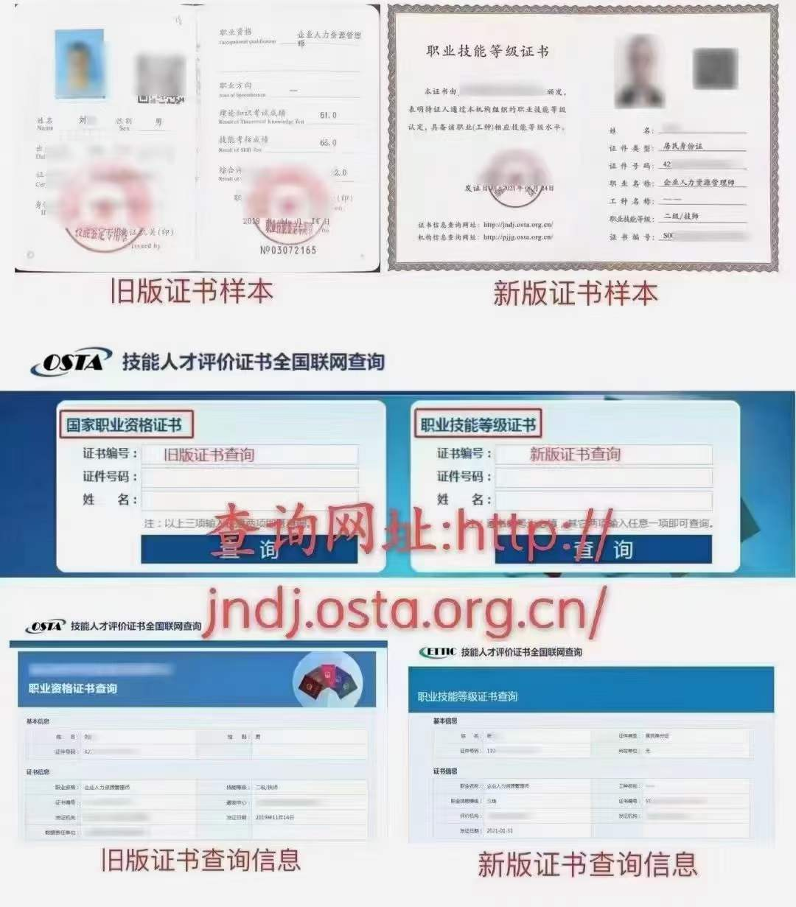

附件3
（此处印制消防救援机构名称）
社会消防技术服务消防监督检查记录
编号：〔 〕第 号

被检查单位名称：
地 址：
法定法表人： 电话：
技术负责人： 电话：
联 系 人： 电话：

□ 消防设施维护保养检测机构 □ 消防安全评估机构

消防监督检查员：
检查时间： 年 月 日 时
被检查单位随同检查人员（签名）：

此记录由消防救援机构存档
监 督 检 查 内 容 和 情 况
从业条件 | 企业法人资格：□有 □无  建筑面积：  系统中注册消防工程师人数：  实际在本机构缴纳社保注册消防工程师人数：  □不涉及 取得消防设施操作员国家职业资格  证书人数： 实际在本机构缴纳社保人数：  □不涉及 取得消防设施操作员国家职业资格中级技能等级以上  证书人数： 实际在本机构缴纳社保人数：  □不涉及 与消防设施维护保养检测业务范围相适应的仪器、设备、设施：  □有 □无 □有,但不符合要求  □不涉及 质量管理体系：□有 □无 □有,但不健全  □不涉及 与消防安全评估业务范围相适应的仪器、设备、设施：  □有 □无 □有,但不符合要求  □不涉及 消防安全评估过程控制体系：  □有 □无 □有,但不健全  是否在经营场所公示营业执照、工作程序、收费标准、从业守则、注册消防工程师注册证书、投诉电话等事项：□是 □否  是否符合从业条件：□是 □否
从业活动 | 抽查项目（单位名称、服务类型）：  □消防安全重点单位 □人员密集场所 □发生有影响火灾单位 □其他  是否冒用其他社会消防技术服务机构名义从事社会消防技术服务活动：  □是 □否  所属注册消防工程师是否在两个以上社会组织执业：  □是 □否  从事相关消防技术服务活动的人员是否具有相应资格：  □是 □否  是否转包、分包消防技术服务项目：  □是 □否  是否设立技术负责人、明确项目负责人：  □是 □否  是否存在执业活动中技术负责人、项目负责人随意更换问题：  □是 □否  是否与委托人签订消防技术服务合同：  □是 □否  是否按照国家标准、行业标准维护保养、检测建筑消防设施：  □是 □否

从业活动 | 出具的书面结论文件是否由技术负责人、项目负责人签名、盖章，并加盖消防技术服务机构印章：  □是 □否  消防设施维护保养检测机构的项目负责人或者消防设施操作员是否到现场实际地开展工作：  □是 □否  是否建立或者保管消防技术服务档案：  □是 □否；  是否按照国家标准、行业标准维护保养、检测建筑消防设施：  □是 □否  是否出具虚假、失实文件：  □是 □否  现场执业人员为社会消防技术服务信息系统公示人员：  □是 □否  是否在经其维护保养的消防设施所在建筑的醒目位置公示消防技术服务信息：  □是 □否  承揽同一项目的消防设施维护保养业务和年度消防设施检测、消防安全评估业务：□是 ，同时承揽维保和检测 □是 ，同时承揽维保和评估 □否  服务项目是否及时录入社会消防技术服务信息系统，向社会公示：  □是 □否
从业活动 | 其他情况：（如有已离职但未办理注销的注册消防工程师，记录工程师姓名和离职时间，并报支队汇总；记录与业务范围相适应的仪器、设备、设施不符合要求情况；记录质量管理体系不健全情况等）
备注
注：如检查一家消防技术服务机构时，抽查其若干服务项目，建议每个项目填写一份检查记录表。
附件4

消防技术服务机构和消防职业资格证书专项检查情况汇总表

填报单位：
检查消防技术服务机构数量（家次） | 检查发现出具虚假报告违法行为数量（项） | 检查发现不具备从业条件从事技术服务活动违法行为数量（项） | 行政  处罚（起） | 罚款（元） | 责令停止执业的机构（家） | 责令停止执业的人员  （人） | 吊销注册证（人） | 吊销资格证书（人） | 相关部门吊销营业执照（家） | 对有关责任人员采取终身市场禁入（人） | 检查发现消防技术服务  机构从业人员 |  | 检查发现消防控制室值班人员持假证（人） | 媒体  曝光  （家次）
 |  |  |  |  |  |  |  |  |  |  | 持假证（人） | 无证或有注册消防工程师资格证但未注册（人） | 检查发现消防控制室值班人员持假证（人） | 媒体  曝光  （家次）
 |  |  |  |  |  |  |  |  |  |  | 人，其中注册消防工程师 人；消防设施操作员 人。 | 人，其中无证 人；消防工程师未注册 人
填报人： 联系电话： 审核人： 填报日期： 年 月

承办单位：法工处 经办人：周勇 电话：89181521 共印3份

